* Tạo bảng:

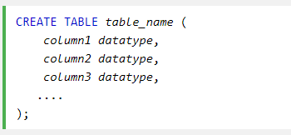

* Thêm mới dữ liệu:

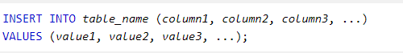

* Cập nhật dữ liệu của bảng theo điều kiện:

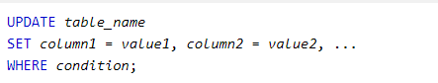

* Xóa dữ liệu của bảng theo điều kiện

